成交结果公告

- 项目编号：GXCZ-C-23070035

- 项目名称：2023修缮-防尘口罩检测室和防静电室洁净度改造项目

三、成交信息
供应商名称：北京兴达益强装饰工程有限公司
供应商地址：北京市通州区土桥华远好天地B座403
成交金额：58.6万元

四、主要标的信息
序号 | 名称 | 数量  （套） | 制造商名称/  原产地
1 | 2023修缮-防尘口罩检测室和防静电室洁净度改造项目 | 1 | 北京兴达益强装饰工程有限公司

- 评审专家名单：
辛振峰、郭朝峰、杜会芳

- 代理服务收费标准及金额：
收费标准：按“计价格[2002]1980号”、“发改价格[2011]534号”文件规定的货物类标准，并下浮20%计算，单个项目服务费不足一万元的按一万元收取
金额：1万元

七、公告期限
自本公告发布之日起1个工作日

八、其他补充事宜
无

九、凡对本次公告内容提出询问，请按以下方式联系。
1.采购人信息
名 称：中国安全生产科学研究院
地 址：北京市朝阳区北苑路32号院甲1号楼安全大厦
联系人：姜老师
联系方式：010-84911559

2.采购代理机构信息
名 称：国信招标集团股份有限公司
地 址：北京市海淀区首体南路22号国兴大厦11层
联系方式：010-88354433

3.项目联系方式
项目联系人：吴迪、王锐坤
电 话：010-88354433-353

国信招标集团股份有限公司

2023年5月26日

北京兴达益强装饰工程有限公司《投标分项报价表》：
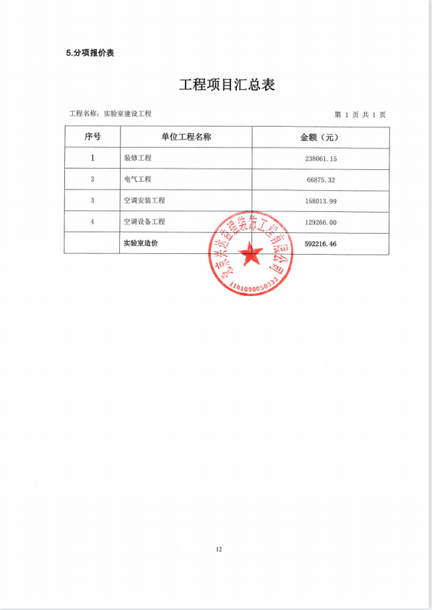
北京兴达益强装饰工程有限公司《中小企业声明函》：


